- 하노이의 탑은 세 개의 기둥과 그 중 한 기둥에 규칙대로 쌓여 있는 원판들이 주어지면, 이 원판들을 다른 기둥으로 옮기는 것으로 규칙은 다음과 같다.

(규칙 1) 하나의 원 판을 기둥에 쌓을 때에는 쌓으려는 기둥의 가장 위에 있는 원판보다 작아야 한다. (빈 기둥에는 무조건 쌓을 수 있다.)
(규칙 2) 한 번에 하나의 원판만 옮길 수 있다.
원판을 빨리 옮기기 위해 규칙 2 대신 규칙 3을 이용하려 한다.
(규칙 3) 한 번에 하나 혹은 두 개의 원판을 옮길 수 있다.

13개의 원판이 쌓여져 있을 때 규칙1과 규칙3을 이용하면 최소 몇 번 만에 13개의 원판을 다른 기둥으로 옮길 수 있는가? (풀이과정 명시)

정답: | 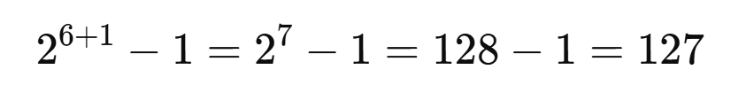

- 아래 그림은 어떤 공예품의 제조공정의 12 단계를 방향그래프로 표시한 것으로 노드 번호는 단계의 번호를 나타낸다. 각 노드는 장인 한 명이 1시간이 걸리는 작업을 의미하며 화살표는 작업 간의 선후 관계를 의미한다. 12번 단계가 완료되면 공예품이 완성되며, 3번 단계처럼 선수 단계가 없으면 3번 단계를 아무 때나 작업할 수 있다. 장인 세 명이 작업할 경우, 공예품 하나를 만드는데 걸리는 최소 시간은 얼마일까? (풀이과정 명시)
정답: 6
+-
이름
- 아래 그림(위)과 같이 폭 2m, 길이 12m인 복도 바닥을 1m x 2m, 2m x 1m 크기의 직사각형 타일로 채우려 한다. 타일을 채우는 방법의 수는 총 몇 가지일까? 아래 그림(가운데, 아래)에서는 2m x 17m 직사각형을 채우는 방법을 예시로 보여주고 있다. (풀이과정 명시)
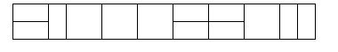
정답: 233

- A와 B가 가위바위보 게임을 한다. 7판 4선승제(일곱 판 중 네 판을 먼저 이기는 사람이 최종 승리)로 게임을 하는데 현재 A가 2승 0패인 상황이다.
비기는 경우는 없어서 가위바위보를 한 번 해서 이길 확률이 1/2​일 때, A가 최종 승리하는 확률은 얼마인가? (풀이과정 명시)
정답: | 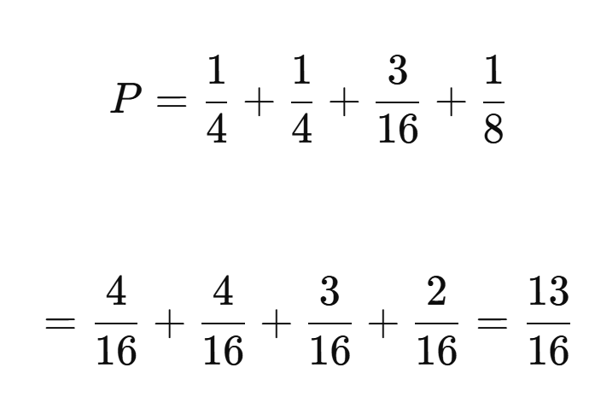

- A, B 두 사람이 1부터 25까지의 자연수 중 임의로 하나씩을 고른다.
두 사람이 같은 값을 고를 수도 있다.
A가 고른 값이 B가 고른 값보다 클 확률은 얼마인가?
단, 각 수를 고를 확률은 같고 A의 선택은 B의 선택에 영향을 미치지 않는다.
(풀이과정 명시)
정답: | 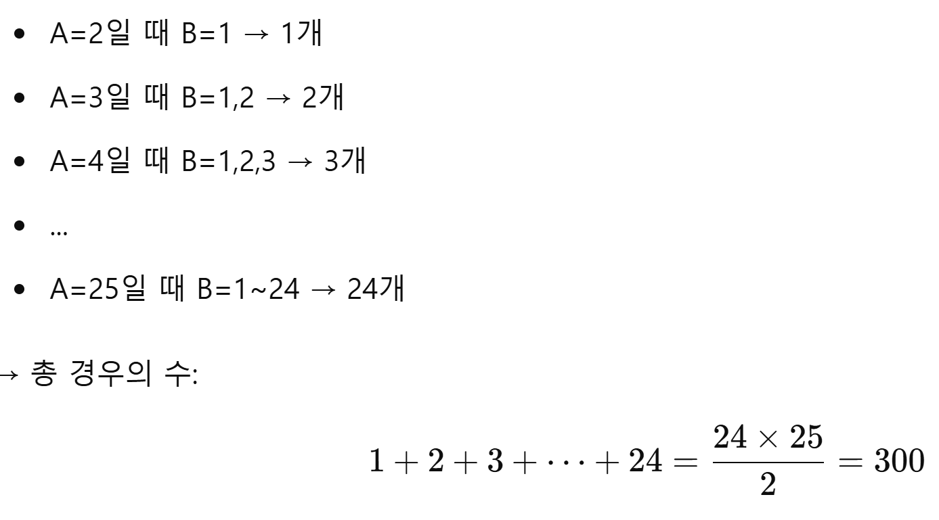  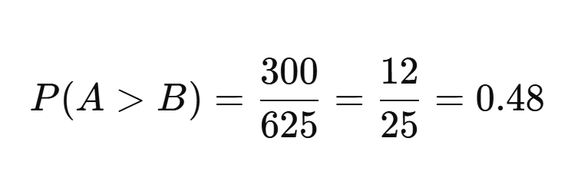

- N명의 사람이 있다. 이 사람들은 모두 서로 다른 모자를 쓰고 있는데, 이 모자를 벗어서 모아두었다가 다시 모자를 쓴다. 모자를 쓰는 방법의 수는 총 N! = N × (N - 1) × … × 1가지이다. 이 중, 어떤 사람도 자신이 처음 썼던 모자를 다시 쓰지 않는 방법의 수는 N = 2이면 1가지, N = 3이면 2가지이다. N = 5이면 몇 가지가 있는가? (풀이과정 명시)
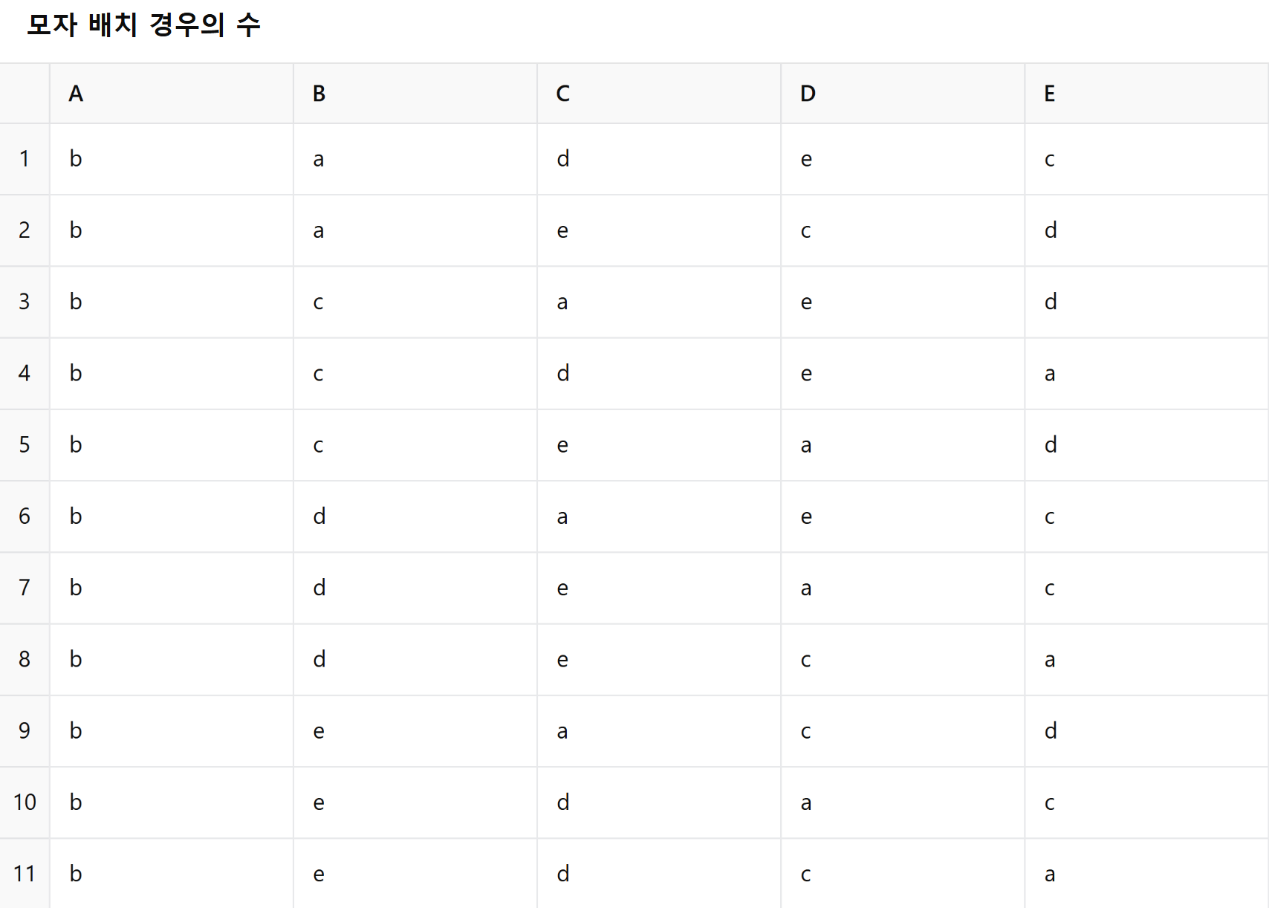
정답: | 11* 4 = 55

- 한국 시리즈 야구 결승은 7전 4선승제로 4번을 먼저 이기는 팀이 우승한다. A팀과 B팀이 맞붙었는데, 처음 2경기를 A팀이 이긴 상태에서 사회적 거리두기로 더 이상 경기를 진행하지 않기로 했다. A팀과 B팀의 실력은 동일하여 이길 확률은 같고, 승패를 결정하는 다른 요인이 없다고 하자. 한국 시리즈 우승 상금은 32억원이고, 이를 A팀이 2승으로 앞선 상태에서 A팀과 B팀의 우승확률을 가지고 배분하려고 한다. A팀에게 얼마를 배정하는 것이 공정할까? (풀이과정 명시)
정답: | 1 – (B가 우승할 확률) = 1 – (6/32) = 26/32  - 32 * (26/32) = 26억원

- 10개의 동전이 있는데, 앞면은 모두 같은 모양이지만 뒷면은 𝑥개의 동전에는 A, 10 − 𝑥 개의 동전에는 B라고 표시가 되어 있다. 이 10개의 동전들이 앞면이 위가 되게 놓여 있다. 이 중 공평하게 두 개를 한 번에 골라서 뒤집었을 때, 둘 모두 뒷면에 A가 나올 확률이 0.3 이하가 되는 가장 큰 𝑥의 값은? (풀이과정 명시)
정답: 5

- 10명을 각 팀당 5인으로 하여 두 팀으로 나누고자 한다.
그런데 이 10명 중 A와 B의 사이가 좋지 않아 이 둘을 서로 다른 팀에 넣고자 한다. 이때 팀을 만드는 서로 다른 경우의 수는 총 몇 가지인가?
정답: 70

